Bài Thực Hành 03: Lập Trình Cơ sở dữ liệu với PHP

**Câu 1: Bạn hãy chạy tất cả các lệnh hướng dẫn ở trên và chụp lại màn hình kết quả.**

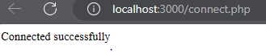

* Tạo chuỗi kết nối đến CSDL:

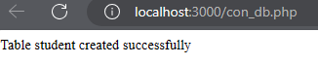

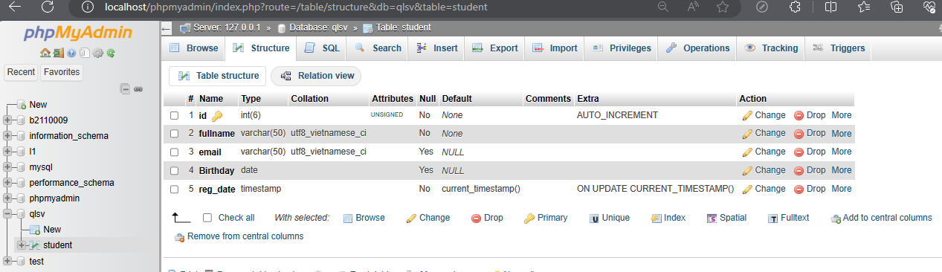

* Index: Tải dữ liệu từ bảng trong csdl đưa lên trình bày trên trang web

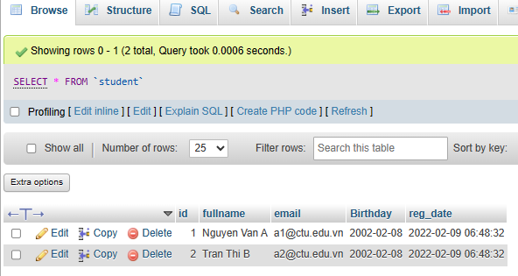

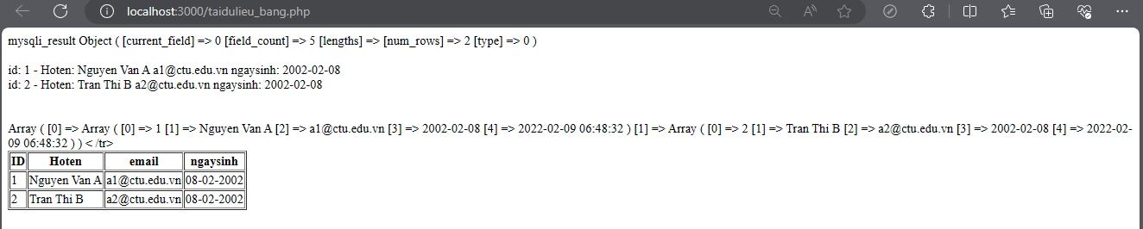

Add: Form để thêm dữ liệu vào CSDL và chuyển đến trang thể hiện dữ liệu

* **formnhap.php**
* 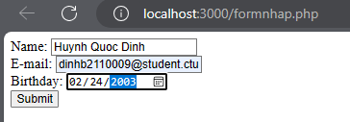
* **Taidulieu_bang.php:**
* 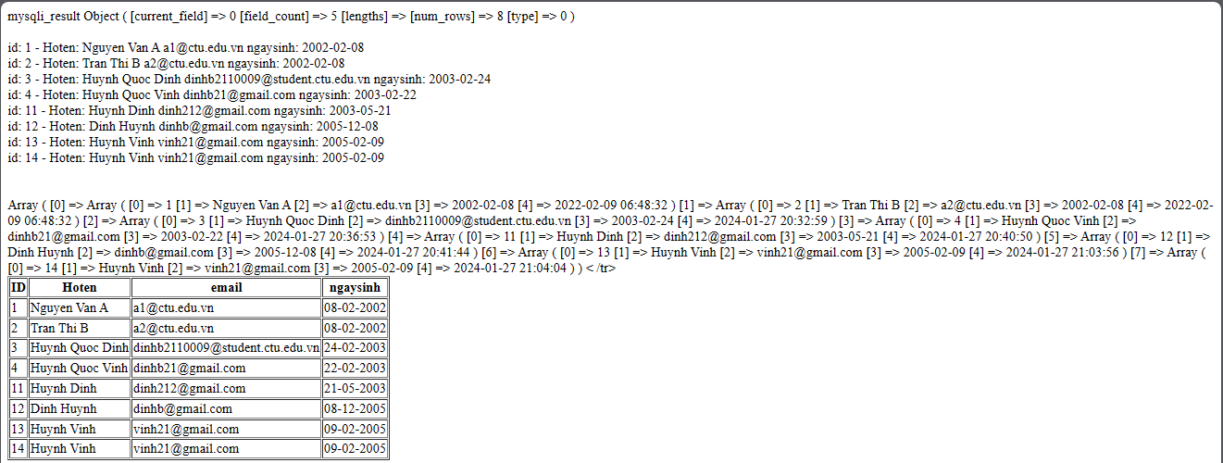

**Edit: Chỉnh sửa dữ liệu từ danh sách**

Kết nối CSDL truy cập vào bảng student đưa dữ liệu bảng vào mảng $st Tạo tập tin taidulieu_bang1.php (như taidulieu_bang.php nhưng gọn hơn và có thêm nút Xóa/sửa kế bên).

* **Taidulieu_bang1.php:**

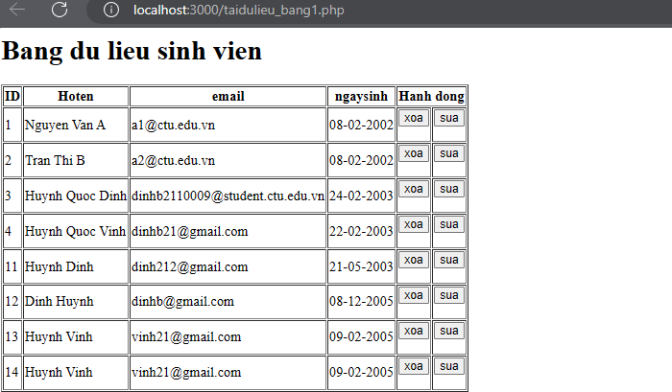

* Chọn nút sửa ở đối tượng ID=14

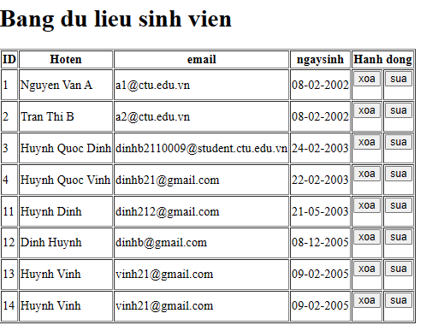

-Tập tin sau (form_sua.php) sẽ thực thi:

.Sửa name: Huynh Vinh -> Huynh Dinh

.Sửa email: [vinh21@gmail.com](mailto:vinh21@gmail.com) -> [dinh21@gmail.com](mailto:dinh21@gmail.com)

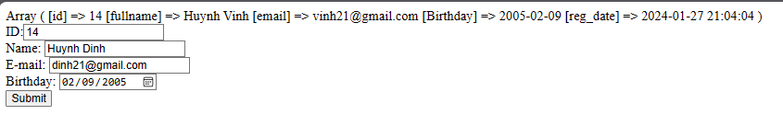

-Bấm submit sẽ gọi về tập tin sua.php. Sau khi thực hiện sửa xong, sẽ tải trở lại file taidulieu_bang1.php

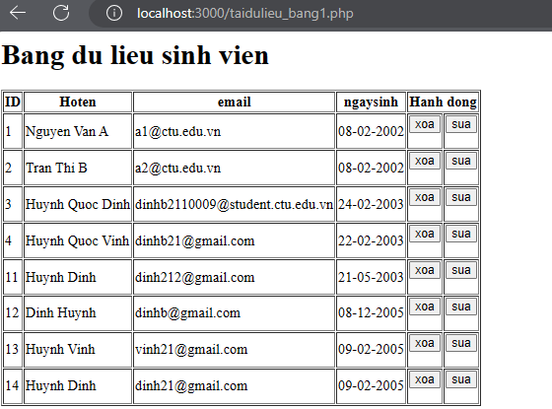

**Delete: Xóa dòng dữ liệu trong bảng**

Giữ nguyên tập tin như taidulieu_bang1.php, chúng ta tạo tập tin xoa.php để xử lý khi người dùng bấm vào nút xóa tương ứng với dòng dữ liệu trong bảng

* Xóa đối tượng có ID=4, sau khi thực hiện xong sẽ trở về bảng taidulieu_bang1.php. Dữ liệu lúc này đã được xóa.

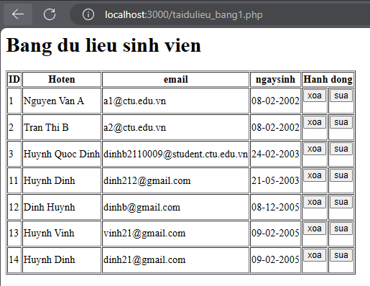

**Câu 2: Từ code kết nối với MySQL, bạn hãy tìm và trình bày code kết nối với các hệ quản trị CSDL khác như Oracle, SQL server, SQLite.**

* Code kết nối đến CSDL Oracle:

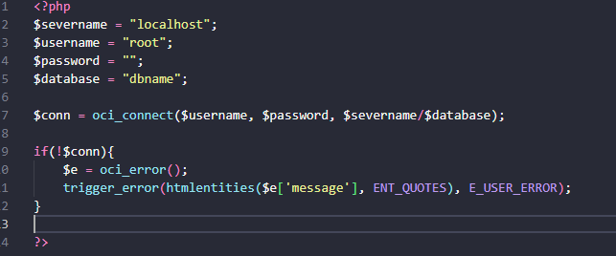

* Code kết nối đến CSDL SQL server

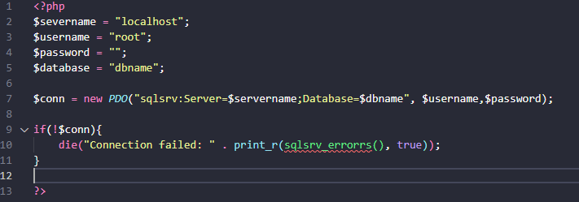

* Code kết nối đến CSDL Oracle SQLite

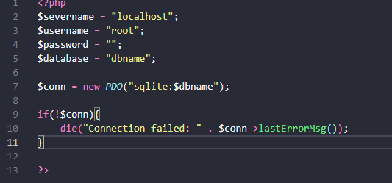

**Câu 3: Cho biết class mysqli để hỗ trợ thực hiện những điều gì. Hãy liệt kê và mô tả các phương thức trong class mysqli (tham khảo ở 2 hoặc các tài liệu khác mà bạn tìm được).**

* Class mysqli hỗ trợ thực hiện: cung cấp các phương thức để thực hiện các thao tác và truy vấn cơ sở dữ liệu MySQL.
* Một số chức năng chính mà lớp mysqli hỗ trợ :

+ construct(): Phương thức khởi tạo một đối tượng mysqli và thiết lập kết nối mới tới cơ sở dữ liệu MySQL.

+ connect(): Kết nối tới cơ sở dữ liệu MySQL.

+ close(): Đóng kết nối tới cơ sở dữ liệu MySQL.

+ query(): Thực thi một truy vấn SQL đến cơ sở dữ liệu MySQL.

+ prepare(): Chuẩn bị một truy vấn SQL để thực thi nhiều lần với các tham số khác nhau

+ bind_param(): Gán các giá trị tham số cho câu lệnh SQL đã chuẩn bị

+ fetch(): Lấy một bản ghi từ kết quả truy vấn.

+ fetch_assoc(): Lấy một bản ghi dưới dạng một mảng kết hợp (associative array).

+ fetch_array(): Lấy một bản ghi dưới dạng một mảng kết hợp và một mảng số

+ fetch_all() : Lấy tất cả các bản ghi dưới dạng mảng

+ num_rows(): Trả về số hàng trong kết quả truy vấn.

+ affected_rows(): Trả về số hàng bị ảnh hưởng bởi câu lệnh INSERT, UPDATE hoặc DELETE.

+ insert_id(): Trả về ID của hàng vừa được chèn vào cơ sở dữ liệu.

+ error(): Trả về thông điệp lỗi của lỗi gần nhất trong quá trình thao tác với cơ sở dữ liệu

**Câu 4: Trong tập tin connect.php, Bạn hãy cho biết ý nghĩa của phương thức die() và cách dùng.**

* Ý nghĩa của phương thức **die():** kết thúc ngay lập tức scrip php đang thực thi.
* Cách dùng: dùng **die** khi có lỗi không thể khắc phục.

*Tham khảo:

<https://xuanthulab.net/ham-exit-die-trong-php.html>

**Câu 5: Trong tập tin taidulieu_bang.php có dùng phương thức fetch_assoc và fetch_all để lấy dữ liệu từ đối tượng $result. Ngoài 2 phương thức này, các bạn hãy liệt kê các phương thức khác trong mysqli có chức năng tương tự, và hãy chạy thử các phương thức này như các cách hiển thị dữ liệu cách 4, cách 5, cách 6… trong tập tin taidulieu_bang.php.**

.Một số phương thức khác trong lớp mysql có chức năng tương tự:

* **fetch_array():** Trả về một mảng chứa dữ liệu từ hàng tiếp theo trong kết quả, với cả hai kiểu kết hợp và số nguyên.
* **fetch_object():** Trả về một đối tượng chứa dữ liệu từ hàng tiếp theo trong kết quả.
* **fetch_row():** Trả về một mảng chứa dữ liệu từ hàng tiếp theo trong kết quả, chỉ sử dụng kiểu số nguyên.

**.**Cách sử dụng các phương thức này:

* Cách 4: Sử dụng **fetch_array()**

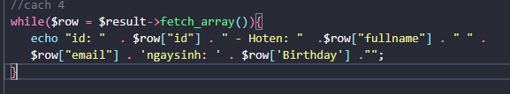

**Câu 6: Phương thức header trong hàm luu.php để di chuyển đến trang khác sau khi chúng ta thực hiện xong các hành động nào đó (như di chuyển đến trang chủ khi xong hành động sửa/xóa,...).Hãy mô tả chi tiết cách sử dụng, và công dụng của header (Tham khảo 3 ).**

Hàm **header()** PHP được sử dụng để gửi một tiêu đề HTTP tới trình duyệt,

điều hướng người dùng đến một trang web hoặc tài nguyên khác. Nó thường được sử dụng để chuyển hướng người dùng đến một trang mới sau khi thực hiện xong một hành động nhất định. Ví dụ như thêm, sửa hoặc xóa dữ liệu.

* Cú pháp của hàm **header()** là:
* 

Trong đó:

* **$header** là chuỗi tiêu đề HTTP sẽ được gửi.
* **$replace** là một cờ chỉ định xem liệu tiêu đề đã được gửi trước đó có được thay thế hay không. Mặc định là true.
* **$http_response_code** là mã HTTP response code. Mặc định là 0.
* Trong file **luu.php,** hàm header() được sử dụng để chuyển hướng người dùng đến trang taidulieu_bang.php sau khi thêm sinh viên thành công vào cơ sở dữ liệu. Điều này giúp người dùng xem kết quả mới nhất sau khi thực hiện hành động thêm.
* Vì **header()** phải được gọi trước khi bất kỳ đầu ra nào được gửi đến trình duyệt, nên nó thường được sử dụng trước khi in bất kỳ mã HTML hoặc dữ liệu nào khác.

*Lưu ý:

* Không được gửi bất kỳ đầu ra nào trước khi gọi hàm **header()**. Nếu có đầu ra trước đó, bạn có thể sử dụng hàm ob_start() để bắt đầu bộ đệm đầu ra và sau đó gọi **ob_end_flush()** để gửi đầu ra và tiếp tục chuyển hướng.
* Sauk hi gọi hàm **header()** và chuyển hướng, bạn nên sử dụng exit hoặc die để dừng thực thi chương trình ngay lập tức và ngăn chặn bất kỳ mã lệnh nào tiếp theo được thực thi.

**Câu 7: Vào CSDL qlsv, bạn hãy viết lệnh tạo thêm 1 bảng sau để có thêm thông tin về chuyên ngành (kiểu dữ liệu các bạn tự cho sao cho phù hợp):**

**major(id, name_major)**

**Và thêm cột khóa ngoại major_id vào bảng student**

**student(id, fullname, email, birthday, major_id)**

Viết lệnh tạo **major(id, name_major)**

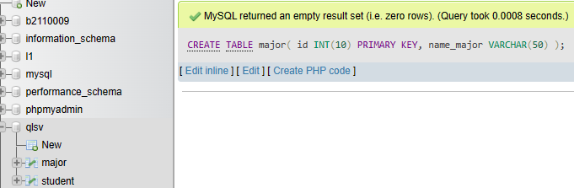

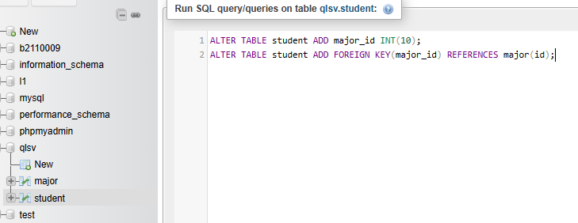

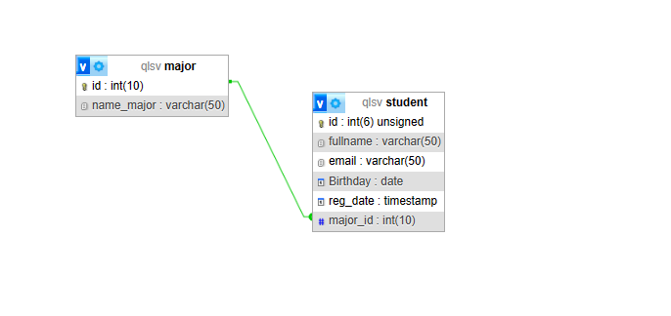

**Câu 8: Tạo các tập tin major_index.php, major_add.php, major_edit (và major_edit_save.php để thực hiện hành động sửa trên csdl), major.xoa để có các trang hiển thị danh sách, thêm, sửa, xóa đối với bảng major. Gợi ý: Tham khảo taidulieu_bang1.php, form_sua.php, sua.php, xoa.php**

**Câu 9: Cập nhật lại taidulieu_bang1.php thêm hiển thị mã chuyên ngành và tên chuyên ngành tương ứng của sinh viên. Gợi ý: các bạn sửa câu lệnh sql kết nối thêm bảng chuyên ngành.**

**Câu 10: Cập nhật tương ứng ở tập tin formnhap.php, form_sua.php sau khi thêm phần nhập khóa ngoại dạng combobox lấy dữ liệu từ bảng major. Gợi ý: Select dữ liệu từ bảng major và đưa dạng list với tag option https://www.w3schools.com/tags/tag_option.asp**